MEMO ANALISIS PRAKTIKUM 04
KECERDASAN BISNIS – POWER BI
Nama: Alfin Ardiansyah
NIM: 2924015
1. DIAGRAM ORDER-TO-CASH
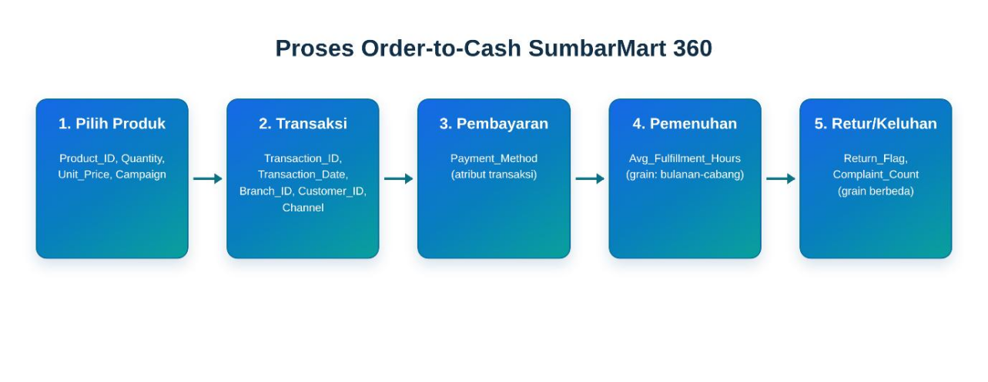
Diagram Order-to-Cash di atas memperlihatkan perjalanan nilai di SumbarMart 360, dari saat pelanggan memilih produk sampai transaksi tuntas atau berlanjut ke proses retur/keluhan. Alur ini dibagi menjadi lima tahap. Tahap (1) Pilih Produk: pelanggan menetapkan Product_ID, Quantity, dan Unit_Price, yang dapat dipengaruhi oleh Campaign. Tahap (2) Transaksi: sistem mencatat Transaction_ID, Transaction_Date, Branch_ID, Customer_ID, dan Channel. Tahap (3) Pembayaran: Payment_Method direkam sebagai atribut transaksi, bukan sebagai dimensi cabang. Tahap (4) Pemenuhan (Fulfillment): diukur dengan Avg_Fulfillment_Hours pada grain bulanan-cabang. Tahap (5) Retur/Keluhan: dicatat melalui Return_Flag pada level transaksi dan Complaint_Count pada level bulanan-cabang. Karena Fact_Sales berada pada level transaksi sedangkan Fact_Operations pada level bulanan-cabang, perbedaan grain ini perlu diperhatikan agar KPI tidak menggelembung ketika kedua tabel digabungkan.

2. DEFINISI GRAIN
2.1 Grain Fact_Sales

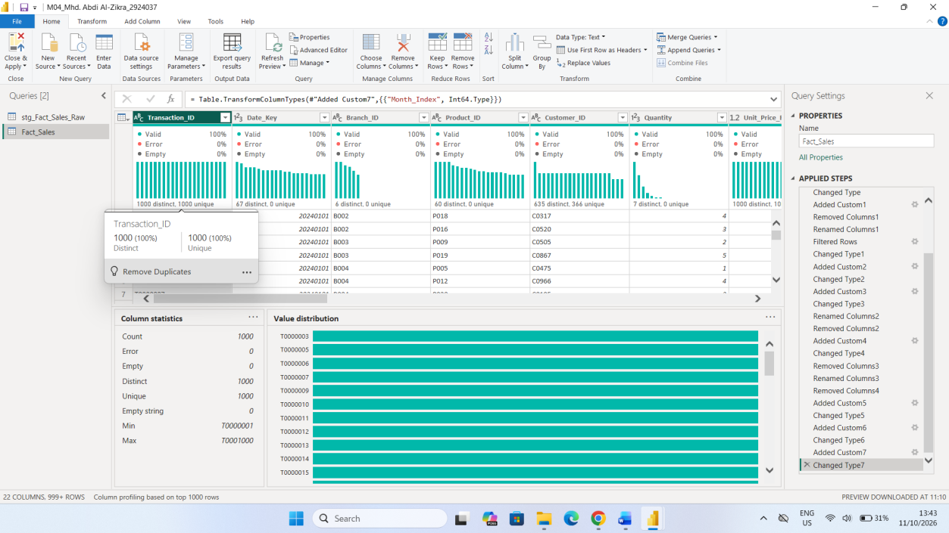
Pada dataset praktikum ini, setiap baris Fact_Sales yang sudah dibersihkan merepresentasikan satu catatan transaksi untuk satu Product_ID pada satu tanggal di satu Branch_ID. Setelah duplikasi yang disengaja dihapus, Transaction_ID bernilai unik di seluruh dataset.
Pernyataan tersebut hanya berlaku untuk dataset latihan dan bukan aturan umum sistem POS. Pada sistem kasir sesungguhnya, satu struk kerap berisi beberapa baris produk. Dalam kondisi itu diperlukan Line_ID atau kunci gabungan yang sesuai.
2.2 Grain Fact_Operations
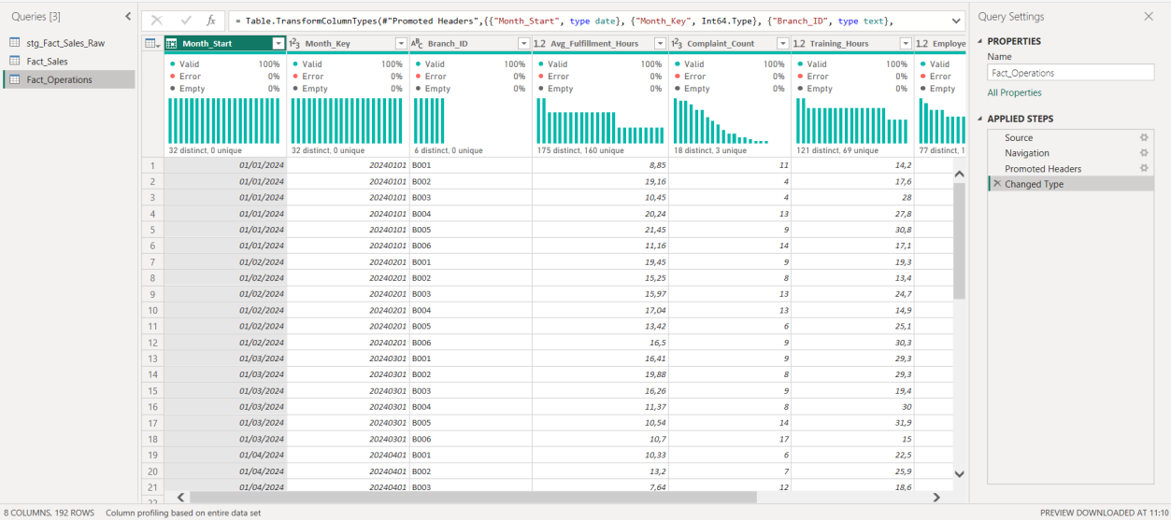
Pada dataset ini, setiap baris Fact_Operations merupakan agregat operasional satu cabang dalam satu bulan tertentu. Kombinasi Month_Start dan Branch_ID bernilai unik di tabel ini.
Grain bulanan-cabang berarti fluktuasi operasional harian tidak dapat diamati. Apabila analisis memerlukan rincian harian, dibutuhkan tabel operasional bergrain harian. Selain itu, angka seperti Avg_Fulfillment_Hours tidak boleh ditafsirkan sebagai atribut satu transaksi tertentu.
3. MATRIKS KEBUTUHAN KEPUTUSAN
No | Keputusan Bisnis | Pengguna | KPI | Field | Sumber | Frekuensi | Risiko Kualitas
1 | Menilai kinerja dan menyusun peringkat antarcabang | Area Manager | Total Revenue,  Total Profit,  Sales Growth | Branch_ID, Revenue,  Profit, Transaction_Date | Fact_Sales + Dim_Branch | Bulanan | Orphan key (contoh: B099) yang tidak berpasangan dengan Dim_Branch dapat menggelembungkan atau menghilangkan total pendapatan cabang.
2 | Memantau efisiensi layanan operasional | Operations Manager | Rata-rata waktu pemenuhan,  Jumlah keluhan | Avg_Fulfillment_Hours, Complaint_Count, Month_Start, Branch_ID | Fact_Operations | Bulanan | Grain berbeda: tabel ini bergrain bulanan-cabang. Bila digabung paksa dengan Fact_Sales (grain transaksi), baris terduplikasi dan KPI menjadi tidak sahih.
3 | Menganalisis tingkat pengembalian produk (retur) | Quality Control / Branch Manager | Return Rate (%) | Return_Flag, Transaction_ID, Branch_ID | Fact_Sales | Mingguan | Data retur bergantung pada input kasir. Jika Return_Flag diisi secara tidak konsisten, tingkat retur tampak lebih rendah daripada kondisi sebenarnya.
4 | Menilai efektivitas kanal penjualan | Sales Manager | Revenue per Channel,  Transaction Volume | Channel, Revenue, Profit, Transaction_ID | Fact_Sales | Mingguan | Penulisan tidak seragam (contoh: "toko" vs "Toko") apabila standardisasi pada Tahap 1 tidak diterapkan dengan benar.
5 | Memantau kepuasan pelanggan | Customer Success Manager | Rata-rata Satisfaction Score | Satisfaction_Score, Branch_ID, Transaction_Date | Fact_Sales | Bulanan | Terdapat 282 data null/kosong. Jika null diganti 0, rata-rata skor turun drastis sehingga gambaran kepuasan menjadi bias atau keliru.
4. AUDIT KEY DAN ORPHAN KEY B099
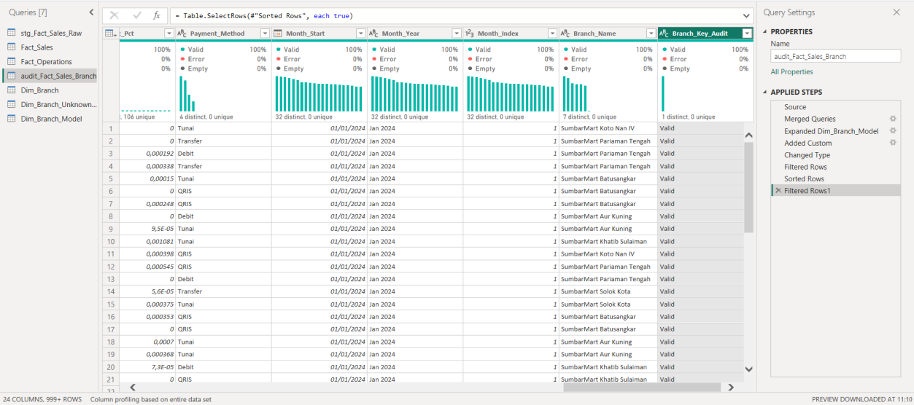
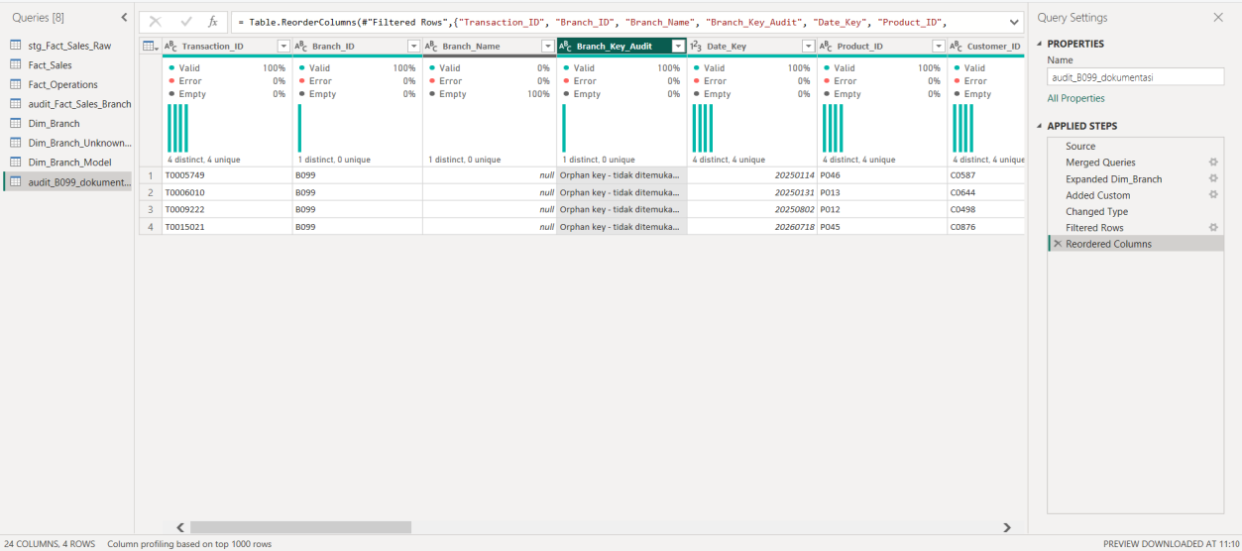
5. KEPUTUSAN PENANGANAN B099
Pilihan | Dikelompokkan sebagai "Unknown/Unmapped Branch"
Alasan bisnis | Transaksi B099 memiliki data transaksi yang lengkap (Transaction_ID, Product_ID, Customer_ID, Revenue, Profit), tetapi tidak ada bukti yang dapat memetakannya ke cabang resmi (B001–B006). Dengan menempatkannya pada "Unknown/Unmapped Branch", total pendapatan perusahaan tetap terjaga tanpa harus mengaitkannya ke cabang yang keliru.
Bukti data | Ditemukan 4 transaksi B099 (T0005749, T0006010, T0009222, T0015021) yang tidak punya pasangan di Dim_Branch yang sah (B001–B006). Total Revenue ±Rp 362.760,93 dan total Profit ±Rp 139.560,93.
Dampak pada total perusahaan | Total Revenue dan Profit perusahaan tidak berubah (tetap mencakup 15.712 transaksi). Revenue B099 sebesar ±Rp 362.760,93 tetap tercatat dalam kategori "Unknown/Unmapped Branch".
Dampak pada peringkat cabang | Transaksi B099 dimasukkan ke kategori "Unknown/Unmapped Branch". Kategori ini tidak ikut dalam peringkat/perbandingan, sehingga perbandingan kinerja antarcabang resmi (B001–B006) tetap adil.
Risiko bila keputusan keliru | Bila B099 dipaksakan menjadi bagian dari B001–B006 tanpa bukti, KPI cabang yang bersangkutan akan terinflasi secara tidak adil. Bila di-exclude, total pendapatan perusahaan akan understated (lebih rendah dari yang sebenarnya) dibandingkan jejak audit yang hilang.
Tindak lanjut | Mengonfirmasi kepada tim operasional/master data apakah B099 merupakan cabang baru yang belum didaftarkan di sistem master, atau kesalahan kode yang dimasukkan kasir. Dim_Branch diperbarui apabila B099 terbukti cabang baru.
REFLEKSI
Refleksi 1: Mengapa transaksi dengan Branch_ID yang terisi tetap dapat dianggap bermasalah dari sisi kualitas data?
Jawaban:
Walaupun kolom Branch_ID tidak kosong, nilainya (misalnya B099) tidak memiliki padanan yang sah di tabel master Dim_Branch, yang secara resmi hanya memuat B001–B006. Dalam konsep basis data, kondisi ini disebut pelanggaran integritas referensial.
Kualitas data tidak cukup dinilai dari ada tidaknya isi kolom; nilai tersebut juga harus valid terhadap master data. Karena B099 tidak terdaftar di master cabang, transaksinya tidak dapat diatribusikan ke cabang yang sah. Akibatnya, data ini tidak dapat dipakai untuk drill-down wilayah, perbandingan target terhadap realisasi per cabang, maupun pemetaan keluhan operasional, sehingga tetap tergolong bermasalah.
Refleksi 2: Apa risiko analitis bila Fact_Operations (grain bulanan-cabang) digabung langsung ke Fact_Sales (grain transaksi)?
Jawaban:
Risiko utamanya ialah duplikasi baris (fan-out) yang membuat KPI menjadi menggelembung dan menyesatkan.
Fact_Operations berisi agregat per cabang per bulan (satu baris untuk satu cabang dalam satu bulan), sedangkan Fact_Sales berisi rincian per transaksi (satu cabang pada satu bulan bisa memiliki ratusan baris). Jika penggabungan dilakukan langsung hanya melalui Branch_ID, nilai metrik operasional seperti Avg_Fulfillment_Hours atau Complaint_Count akan tergandakan sebanyak jumlah transaksi pada bulan itu. Total maupun rata-rata yang dihitung menjadi keliru (terinflasi), dan hal ini berbahaya apabila dijadikan dasar keputusan manajer.
Refleksi 3: Kapan Unknown/Unmapped Branch lebih tepat daripada exclude, dan kapan exclude lebih dapat dipertanggungjawabkan?
Jawaban:
Unknown/Unmapped Branch lebih tepat ketika transaksi diyakini sah secara bisnis (memiliki Transaction_ID, produk, dan nilai revenue yang valid), tetapi master data cabang belum diperbarui, misalnya karena cabang baru belum dimasukkan ke sistem master. Pilihan ini menjaga total revenue perusahaan tetap utuh, tidak ada data yang hilang, dan jejak audit tetap dapat ditelusuri untuk klarifikasi nanti.
Exclude (dari analisis cabang) lebih dapat dipertanggungjawabkan jika tujuan analisisnya adalah membandingkan kinerja atau menyusun peringkat antarcabang resmi secara adil, sebab memasukkan kategori "Unknown" ke dalam peringkat akan mengganggu perbandingan. Exclude juga dipilih bila data tersebut kuat diduga sebagai kesalahan input sistem atau data uji (dummy) yang sama sekali tidak boleh masuk ke perhitungan metrik bisnis.

